|  |  |
| --- | --- |
| **Ekonomiavdelningen** |  |

Ekonomimeddelande 2013:10

* Årlig inventering av anläggningar och inventarier senast den 16 september 2013

Inventering av anläggningar och inventarier ska göras regelbundet för att säkerställa att tillgångar i inventarieregistret finns kvar i verksamheten. Inventeringsrapport ska upprättas och undertecknas av en inventeringsförrättare.

Vid SLU ligger ansvaret för att genomföra inventeringen på institution/motsvarande. Prefekten ska godkänna inventeringen och **skriva under inventarieförteckningen för hela institutionen, inte avdelningsvis**.

***Regelverk***

* Enligt bokföringsförordningen ska myndigheter föra register över anläggningar och inventarier.
* Tidpunkt och belopp för förändringar (t.ex. anskaffning, avyttring och avskrivning) i beståndet ska registreras.
* Registret ska innehålla uppgifter som gör det möjligt att identifiera tillgången.
* Inventarier och anläggningar ska avregistreras när de inte längre innehas av myndigheten.

***OBS!***

Förbrukningsinventarier anskaffade juni 2009 eller tidigare är parkerade (status P) men när inventeringsrapporten tas ut kan man välja att inkludera parkerade förbrukningsinventarier. Ekonomiavdelningen kräver inte att parkerade förbrukningsinventarier ska inventeras och inventeringsrapportens grundinställning är att endast aktiva inventarier kommer med på listan.

Läs mer om detta nedan.

***Arbetsgång***

1. Beställ och skriv ut rapporten **Inventeringsrapport (Agresso/Egen Meny/Rapporter/Inventarier)** för hela institutionen enligt följande.

Fyll i ditt kostnadsställe på rad 11 (KST*).

På rad 13 kan du välja att visa parkerade förbrukningsinventarier J/N, förval N (J=Ja, N=Nej).

Tryck därefter på F12 eller diskettikonen i vänstra hörnet. När rapporten är färdig hittar du den under *Underhåll beställda rapporter.*

Rapporteninnehåller alla registrerade inventarier ianläggningsnummerordning.

Alla anläggningsgrupper och aktiva anläggningsnummer är förvalda.

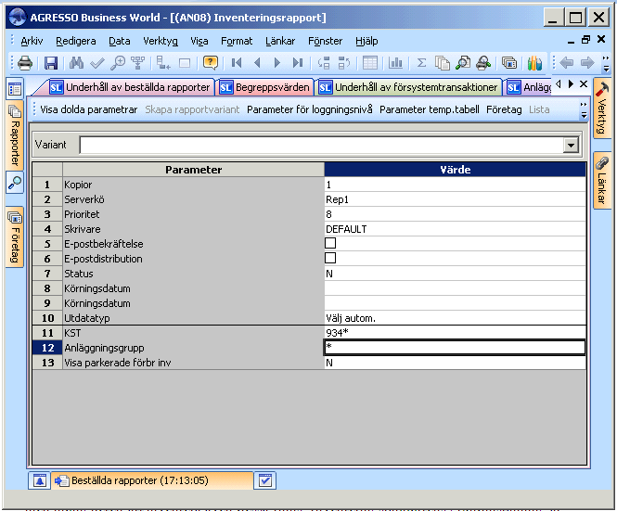

Fig 1 Rapportbeställning

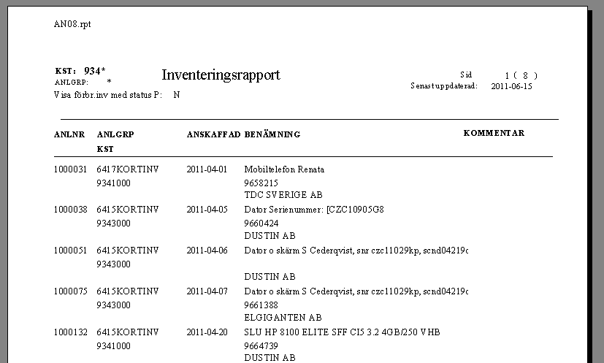

Fig 2 Inventeringsrapporten

1. Om informationen enligt ovan är tillräcklig, pricka av i listan att inventarierna finns.

Inventeringsrapporten, **som upprättas för hela institutionen, inte avdelningsvis**, skrivs därefter under av inventeringsförrättare och prefekt, och sänds till ekonomiavdelningen.

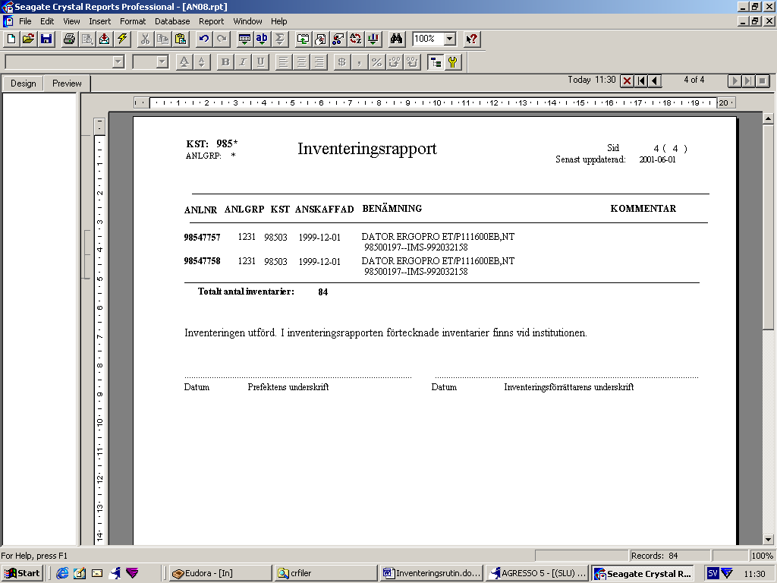

Fig 3 Plats för underskrift

Som stöd vid inventeringen kan rapporten **Inventarieförteckning till Excel** användas. Denna rapport visar den info som finns under flik 5 i anläggningsregistret, t.ex. placering och serienummer. Även denna rapport finns under **Agresso/Egen Meny/Rapporter/Inventarier.** Efter att beställningen gjorts, ändra till landskapsläge under **Printer Setup** för att se all information.

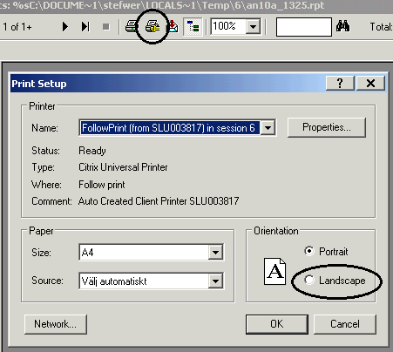

Klicka på kuvertsymbolen för att exportera rapporten till Excel. Välj i rullisten enligt nedan och spara ner rapporten på t.ex. Skrivbordet.

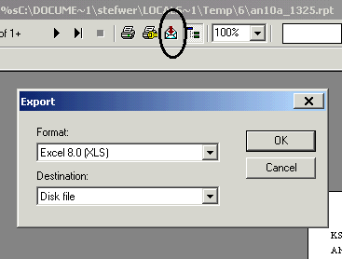

1. Finns inventarier i listan som ska avregistreras, meddelas snarast ekonomiavdelningen skriftligt. Inventeringsrapporten kan användas som underlag. Även andra förändringar/kompletteringar av *fasta uppgifter* som benämning, placering, avskrivningskontering m.m. meddelas lämpligen samtidigt. **Vi vill påminna om att serienummer, i synnerhet på stöldbegärliga inventarier, i förekommande fall ska registreras i anläggningsregistret.** Även detta meddelas ekonomiavdelningen i samband med inventeringen.

Varje avregistrering till följd av antingen försäljning eller utrangering ska beslutas av prefekt och beslutet dokumenteras på institutionen (se ekonomihandboken avsnitt 9.5 och 9.5.5). **Avregistreringar som meddelas på inventeringsrapporten förklaras på blanketten *Beslut om avregistrering från anläggningsregistret* som finns i slutet av detta dokument** (blanketten finns även under punkt 3 [här](https://internt.slu.se/sv/stod-och-service/ekonomi/blanketter/)). Bakgrunden till detta är en rekommendation från Riksrevisionen att SLU ska bli bättre på att följa upp interna riktlinjer, bl.a. kring värdering av inventarier innan försäljning.

1. *Inventeringsrapport* och *Beslut om avregistrering från anläggningsregistret* skickas senast den 16 september 2013 till Ekonomiavdelningen, Box 7086, 750 07 Uppsala.

Vid frågor kontakta [inv-reg@slu.se](mailto:inv-reg@slu.se)

\\Univbibl-pgsfs\data\Produktion\Arbeten\Övriga arbeten\Dokumentmallar\SLU 2011\Manus-SLU\Original-SLU\2012-03-23\Nya Mallar till Wolmar\image2.emf

Beslut om avregistrering från anläggningsregistret

***Vid försäljning av SLU:s egendom ska priset sättas utifrån marknadsvärdet. Vid försäljning till SLU:s anställda blir förmånsbeskattning aktuellt om priset sätts under marknadsvärdet. Det är inte tillåtet att sälja eller låta anställda överta utrangerad IT-utrustning som stationära och bärbara datorer, bildskärmar, skrivare, nätverksutrustning och avancerade telefoner (s.k. smartphones). Utrangerad IT-utrustning ska överlämnas till IT-avdelningen. Läs mer om detta i ekonomihandbokens kapitel 9.5.***

|  |  |  |
| --- | --- | --- |
| Anläggnings-  nummer (dim5) | Orsak till avregistrering (t.ex. stulen, trasig) | Har överlämnats till IT-avdelningen (ja/nej). Om nej, varför inte? *Rutan fylls i om avregistrering avser IT-utrustning* |
|  |  |  |
|  |  |  |
|  |  |  |
|  |  |  |
|  |  |  |
|  |  |  |
|  |  |  |
|  |  |  |
|  |  |  |
|  |  |  |
|  |  |  |
|  |  |  |
|  |  |  |
|  |  |  |
|  |  |  |
|  |  |  |
|  |  |  |
|  |  |  |
|  |  |  |
|  |  |  |
|  |  |  |
|  |  |  |
|  |  |  |
|  |  |  |

|  |  |  |
| --- | --- | --- |
|  |  |  |
| Prefekt eller motsvarande | Namnförtydligande | Datum och ort |